门店的专业，不该只停留在那一次检查
儿童近视防控拼的不是单次验光，是连续可追溯的专业服务。一份视光档案，把门店的专业从"一次检查"延伸到孩子成长全程。
家长带孩子复诊，坐下来的第一句话往往是："上次查的怎么样来着？"
员工翻了翻纸质档案，眼轴数据又记在另一个本子上，中间还换过一位同事。最后只能凭印象大概说说，家长心里那句"到底有没有变严重"，始终没得到一个踏实的回答。
很多时候，门店的专业，就止步在了那一次检查。可儿童近视防控从来不是一锤子买卖，真正的专业，藏在每一次检查的连续沉淀里。
・ ・ ・

01 建档案｜家长的信任，从"你还记得我家孩子"开始
每一个孩子，都可以在赵阳智脑里拥有一份属于自己的视光档案。
头像、姓名、性别、出生日期，还有家长手机号，第一次到店就完整留下来。
档案支持按姓名或手机号快速检索。家长带着孩子走进门店，报个名字就能调出档案，不必再翻本子、翻抽屉、翻上一本记录。
接诊从第一秒就顺畅高效。
列表上还能直接看到每个孩子最近一次检查的日期，以及是否已经绑定家长。
谁到了该复诊的时间、谁还没建立起联系，一眼就能看出来。主动回访不再靠记性，而是有依据、有节奏。
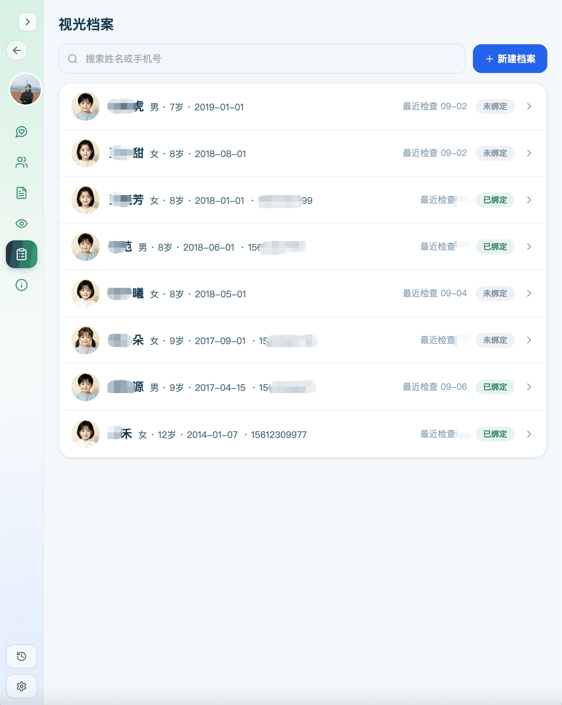
图注：儿童视光档案：支持按姓名或手机号快速检索，并显示最近检查与绑定状态
专业不是只在接待当下才体现。从记住每一个孩子开始，长期服务才有了载体。
・ ・ ・

02 记检查｜一次检查的价值，取决于它能被保存多久
孩子的每一次到店检查，都可以完整地记进档案。
检查日期、验光方式，裸眼视力、戴镜视力与矫正视力，球镜、柱镜、轴位，还有眼压、瞳距、眼轴长度与角膜曲率，需要时还能补上视功能相关的项目。
眼前节、眼底、OCT 这些，员工只需勾选"未见明显异常"或"异常"，遇到需要留意的情况再补一句说明。检查当下顺手记下，下次翻开档案，这些细节都还在。
这些内容分卡片呈现，可以跟着接诊的实际节奏分段填写。
做到哪一步填哪一步，没做的项目留空即可——不必为了凑齐字段，让家长和孩子在旁边干等。流程不被打断，接待才不显得手忙脚乱。
验光单和眼轴单，还可以交给AI辅助识别。
双眼视力、球镜、柱镜、轴位、眼轴长度、角膜曲率，这些数值会自动填进表单对应位置，门店人员核对无误、必要时手动修改后再保存。
省下的是重复敲键盘的时间，专业判断仍然在门店手里。
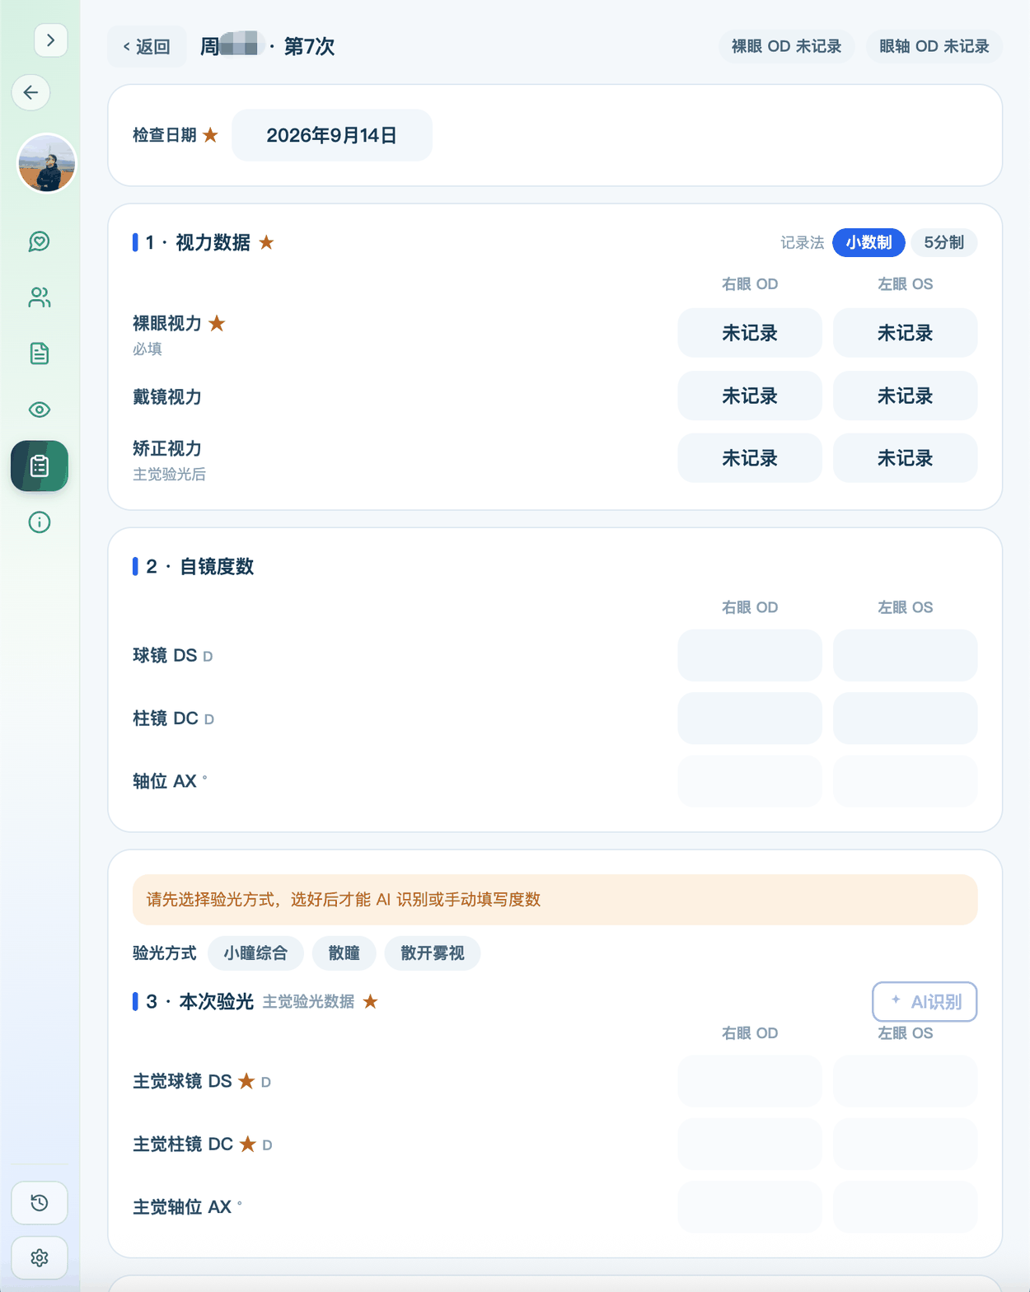
图注：检查记录：按验光方式分区录入，可分段填写，未做项目留空
所有记录都沉淀在孩子名下，按时间顺序排好。第 2 次、第 3 次、第 6 次，每一条都能随时展开，看到当时的完整数据。
哪怕这次接待的不是上回那位同事，也能从同一份档案接着往下说，不用让家长从头再讲一遍。
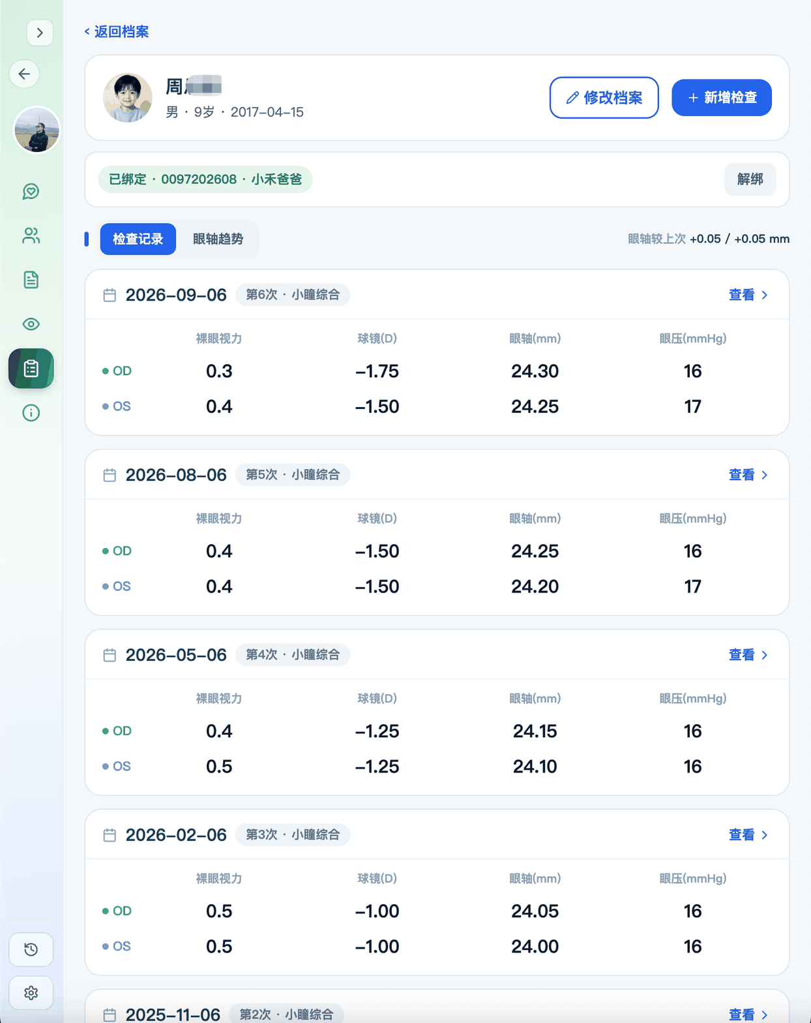
图注：历史检查记录：按时间顺序沉淀，每条记录可展开查看当时完整数据
专业不止停留在本次检查，而是让每一次都成为下一次服务的起点。
・ ・ ・

03 看变化｜单看一次是结果，连起来看才是专业判断
一次检查告诉家长"现在怎么样"。把几次连起来，才说得清"这一年发生了什么"。
赵阳智脑会把档案里的历次检查自动整理成眼轴趋势图，裸眼视力、等效球镜、眼轴长度都能分别查看。
哪段时间走得平缓，哪段变化明显，曲线一拉出来就一目了然。和家长沟通不用再靠"感觉上好像快了点"。
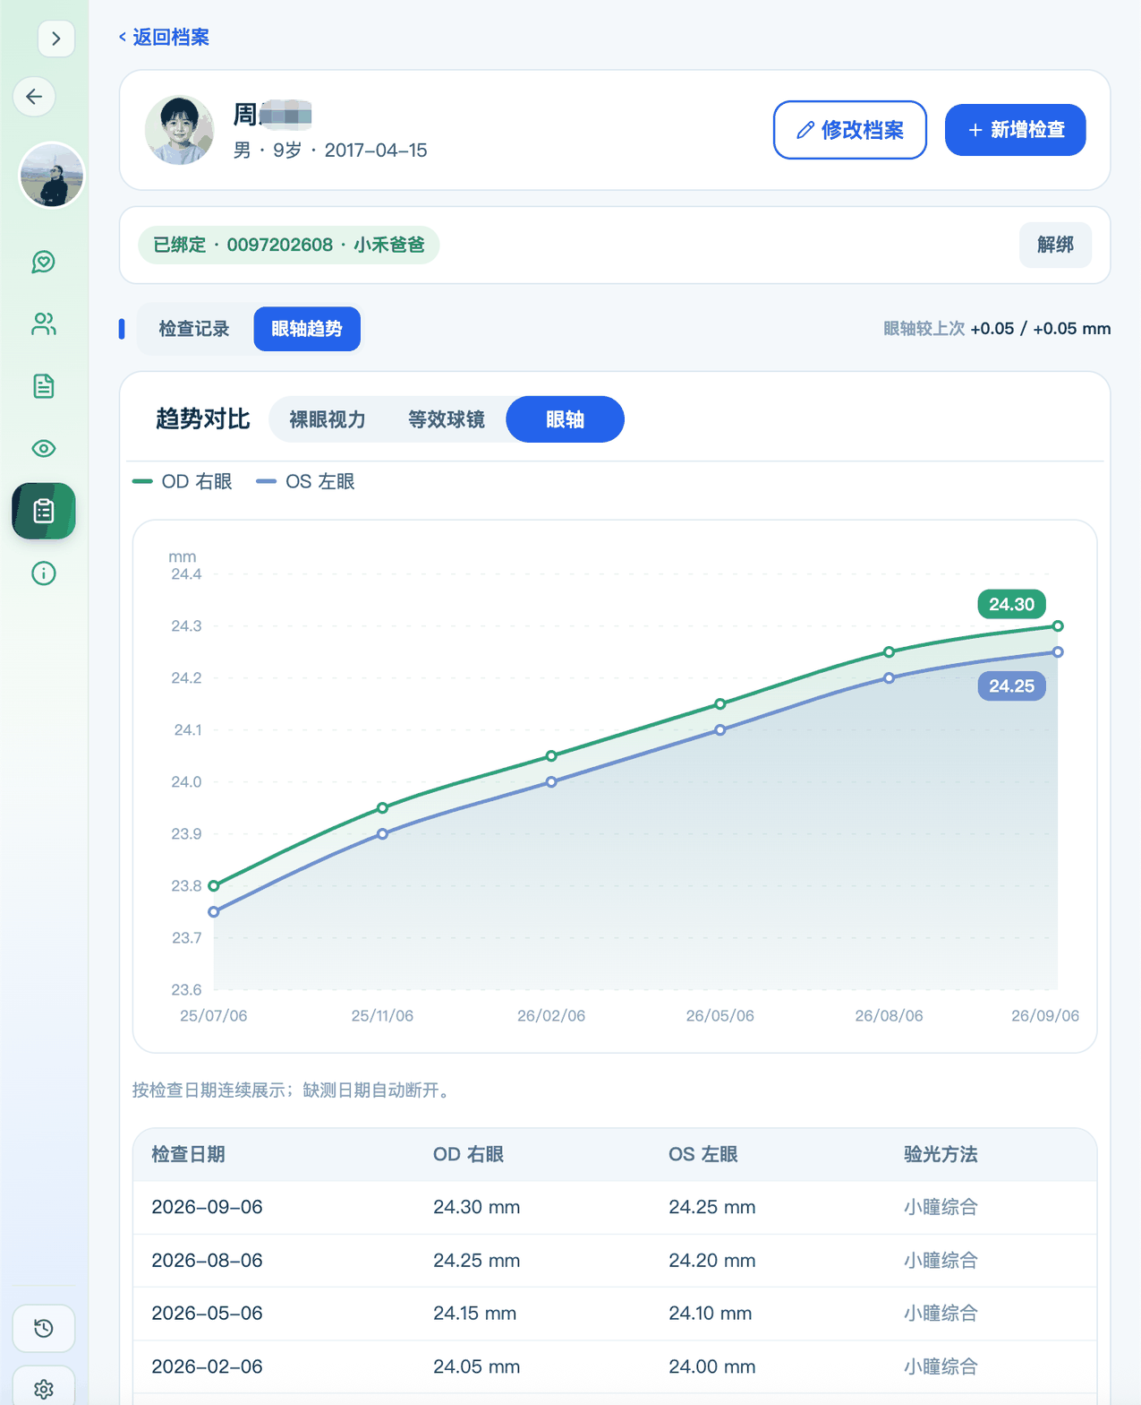
图注：眼轴趋势：将历次检查数据整理为时间曲线，直观呈现变化过程
需要更具体的数字时，还可以调出历次对比。
按"与上次对比""近半年""近一年""全部历史"四个范围，直接算出双眼眼轴与球镜这些关键指标涨了多少、用了多长时间。
变化有多少、发生在多久之内，都摆在眼前。专业判断有了数据依据，家长也听得进去。
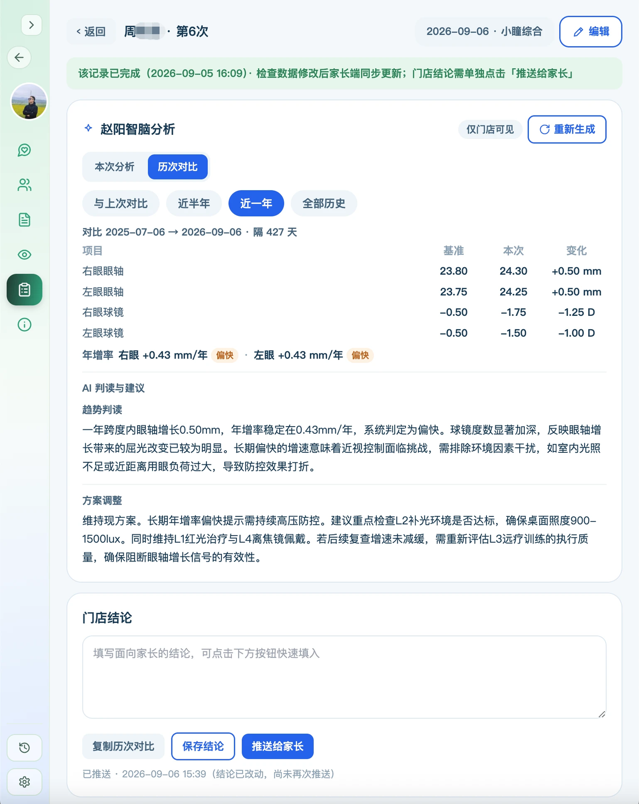
图注：历次对比：可按不同时间范围比对眼轴、球镜等关键指标的变化量
同一条检查记录里，赵阳智脑还会把本次数据梳理一遍。
哪些指标处在什么水平、和过去比有什么变化、有哪些地方值得留意，都整理成条理清楚的内容，配上白话解释和方案参考，帮门店省去了从零梳理报告的时间。
但它只负责整理，不负责下结论。
分析下面留着门店结论一栏，孩子的实际情况、完整的检查资料，还是由门店来看、由门店来写。写完再决定，要不要同步给家长。
赵阳智脑把话说清楚，专业判断始终在门店这一边。
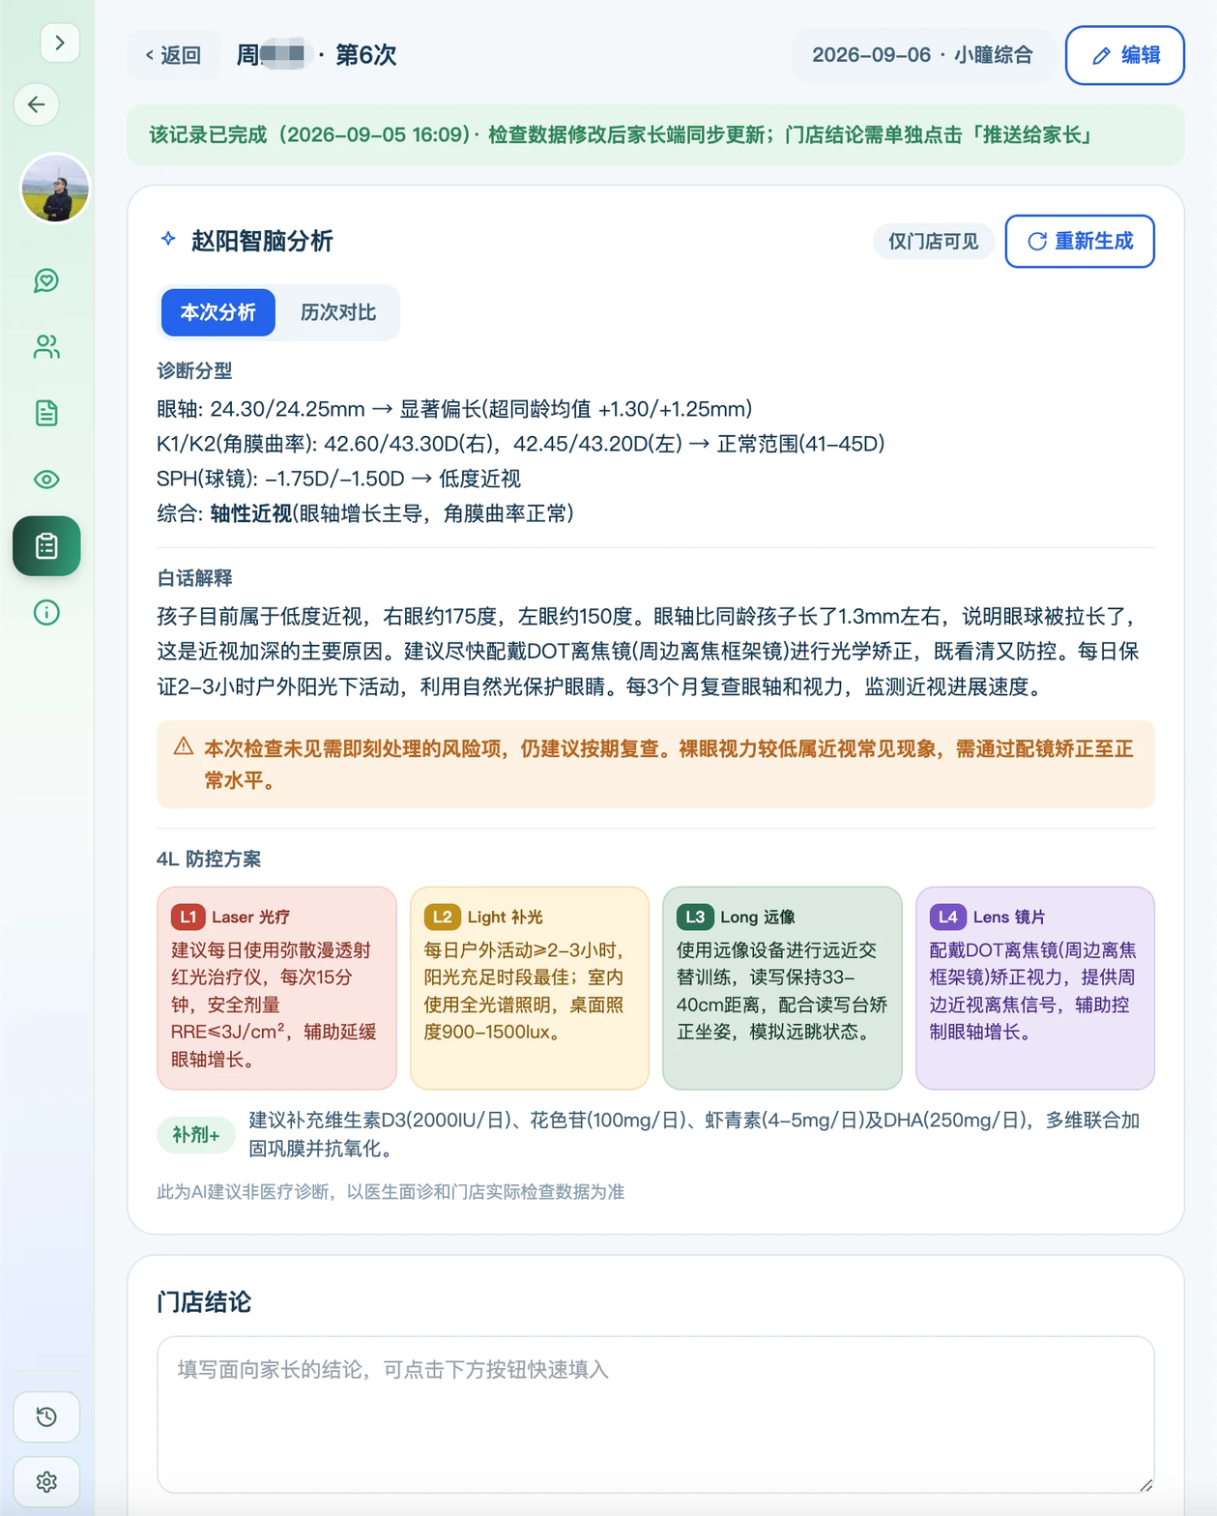
图注：赵阳智脑分析：结合本次检查数据给出结构化参考信息，最终结论由门店填写
专业不是只给家长一个单次的数字，而是基于连续数据给出完整的判断。
・ ・ ・

04 续沟通｜家长看到的，不该只是一次检查的结果
档案建立后，门店可以把它与家长的账号绑定。
绑定之后，孩子这一路的记录就装进了家长的手机里。不用再攒一沓验光单，也不用翻日历回想"上次是几月查的"，想看随时能看，心里更踏实。
门店录入的检查数据，家长可以随时翻看，但不能修改。
家长自己也能补充记录，比如在别处做的检查。两类内容分别标注"机构录入"和"个人录入"，谁记的一目了然，专业数据和家庭记录不会混为一谈，责任边界清晰可辨。
而当家长再次走进门店，沟通可以从同一份档案继续。
不用重新开场，不用重新解释，接着上一次往下聊——这份连贯本身，就是家长能感受到的体验。
专业不止发生在到店那一刻。沟通能延续，信任才能延续。
・ ・ ・
谈到近视防控的长期服务，赵阳博士说：
近视防控，是一件长期的事。
既需要专业判断，也需要持续沟通。
赵阳智脑希望做的，就是把专业讲清楚，把信任建立起来，给到孩子更适合的方案。
让门店赢得家长信任，让每位孩子，都能就近享受专业的服务。
一次检查会结束，但孩子的成长不会停。门店的专业，也不该只停留在那一次检查。
把每一次检查沉淀下来，服务就能跟着孩子的成长一直走下去。
说明：页面与数据仅用于功能展示及科普沟通。检查记录内容以门店实际录入与原始资料为准；AI识别结果仅用于辅助录入，需经人工确认；趋势与对比用于辅助查看历史检查数据的变化过程，不构成诊断结论，不预测个体未来的发展结果，也不替代专业检查、处方或个体化医疗建议。是否需要干预、如何干预，仍应由专业人员结合完整资料判断。

